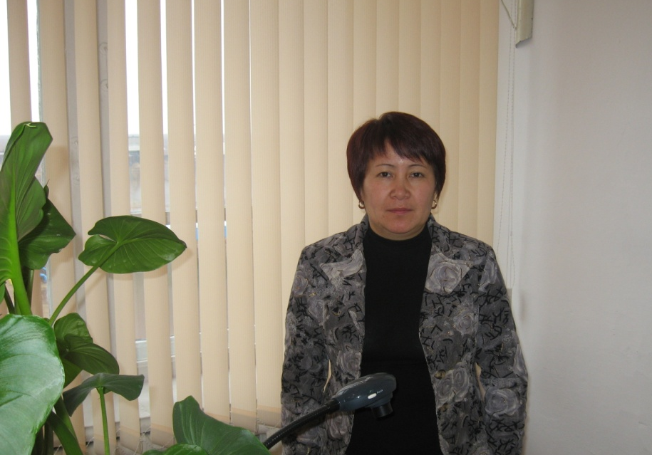
Шығармашылық тұрғыдағы сабақ барысы
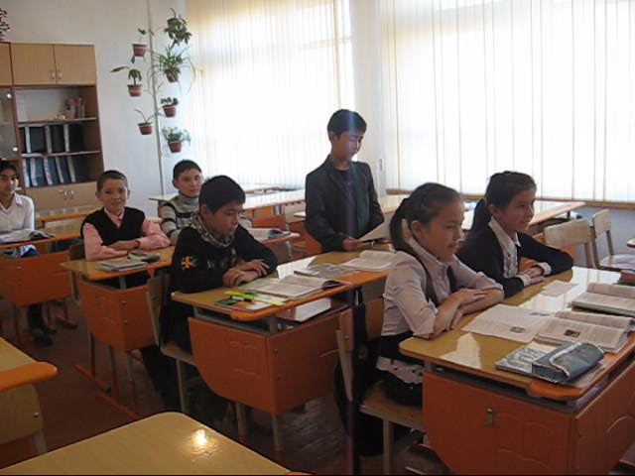
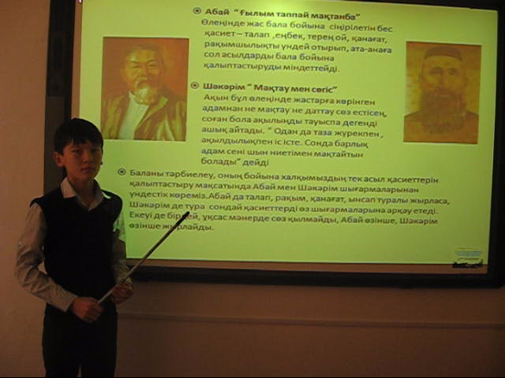
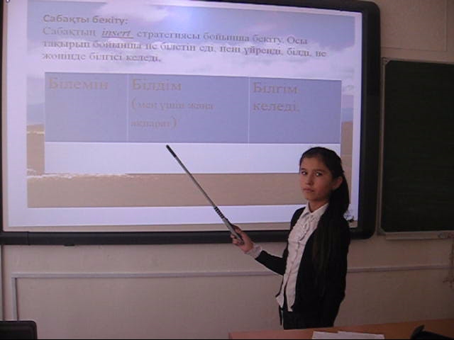

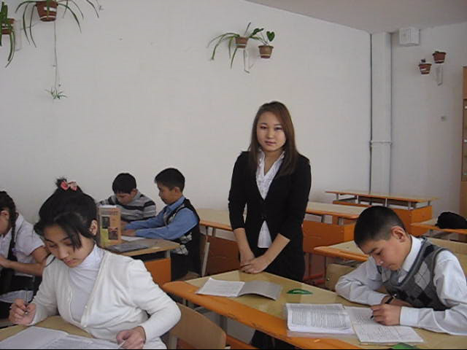
« Бір ел – бір кітап» акциясы Абай жолы романы бойынша
« Қазақстан үшін Әуезов – екінші Абай » деп Н. Погодин айтқандай салыстыру атаулының бәрі бірдей сәтті бола бермейді. Десе де, Погодиннің метафорасында бірсыпыра шындық бар: Абай да, Мұхтар Әуезов те – жомарт табиғаттың жарық дүниеге тым сараң сыйлайтын біртуарлары халқымыздың парасат әлеміндегі ғасырлық ғажайыптар, саф таза сұлу , айрықша оқшау құбылыстар. Айтты – айтпады, қазақ әдебиетінің XX ғасырдағы асқар белі – Абай, XX ғасырдағы заңғар биігі - Әуезов.
Әдебиетке ең қатал, ең төреші уақыт десек, сол уақыттың өзі осыны дәлелдеп отыр. XX ғасырдың заңғар биігі-Мұхтар Омарханұлы Әуезовтің 28-қыркүйекте туғанына 115 жыл толды. Әуезов арқылы әлем халқына танымал болған қазақ халқы бақытты. Сондықтан да, Жетекші жалпы орта білім беру мектебінде 5-11 сыныптар аралығында М. Әуезовтің туғанына 115 жыл толуына орай « Абай жолы » роман – эпопеясына арналған « Бір ел – бір кітап » атты акция өтті. Жазушының шығармаларын оқытып, жалпы тіршілік атауының тұтастығын түсіндіріп, әдебиетке деген сүйіспеншілігін оятып, егеменді еліміздің жас ұрпақтарын жан-жақты жетілген адам атына лайықты азамат болып қалыптасуға тәрбиелеу мақсатында өткізілді. Келесі жоспар арқылы шара өткізілді.
1.Автор – көркем туындыны жасаушы, көркем туындыны жазушы. Автор және көркем туынды.
2. Көркем шығарманың сюжеті, көтерген тақырыбы, проблематикасы.
3. Көркем образдары, образдар галереясы.
4.Проблемалық полемика.
М.Әуезовтың өміріне шолу ,“Абай жолы” романы қай жылдары жазылып, қай жылдары сыйлық берілгені жайлы айтылды.
Шараның екінші бөлімі «Мұхтар шыңы» атты ойынмен ұштасты. М.Әуезовтің шығармашылығы жайында ой бөлісуде «Өнер тылсымы», «Эпопеядағы әйелдер бейнесі», «Эпопеядағы ел ағалары», «Абайдың ақын шәкірттері», « Киноүзіндіге шолу» бөлімдері бойынша оқушылармен жұмыс жүргізілді.
Оқушылар пікірі: Біз бұл акциядан мол әсер алдық. Тапсырмаларды орындап,білмегенімізді ойымызға мықтап бекіттік. Осындай акциялардың бүгінгі ұрпаққа берері көп деп есептейміз.
Акцияны қазақ тілі пәнінің мұғалімі Г.С. Ибраева және мектеп кітапханашысы Л.П. Русакова ұйымдастырды.Акция барысында көрме ұйымдастырылды .Мектеп оқушылары дерлік қатысып белсенділік танытты.
.
Жетекші ЖОМ –нің қазақ тілі әдістеме бірлестігі,
11 «а» сынып оқушылары

